主界面：

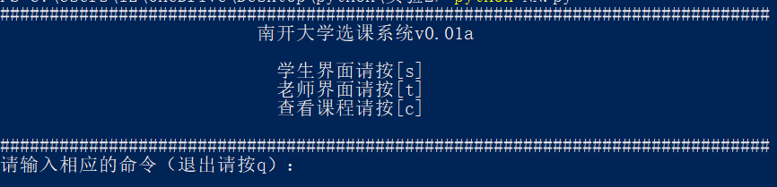

一、

进入学生界面（学号不存在时，提示重新输入）

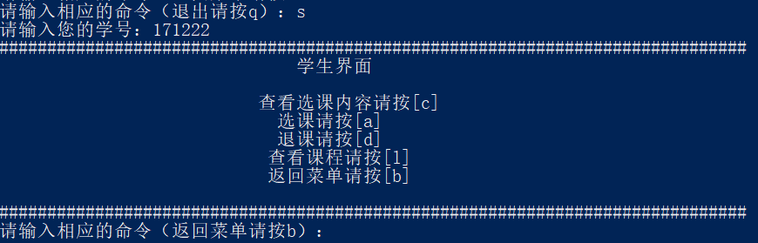

查看选课内容

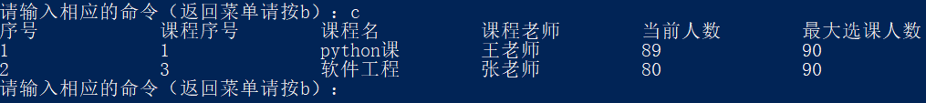

查看某课程信息（不存在时给出提示）

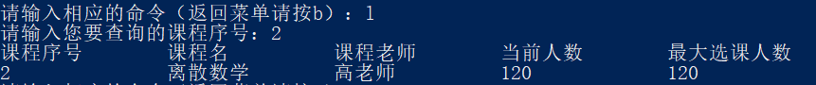

进行选课，这里首先选择序号为2的课程（该课程已经满员）

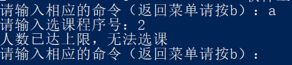

重新选择序号为1的课程（已经选过）

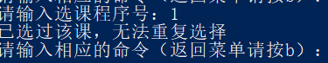

重新选择序号为0的课程（不存在）

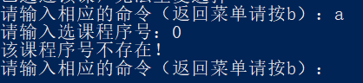

重新选择序号为4的课程

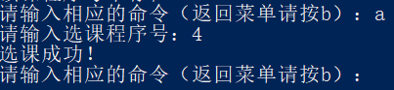

再次查看已选课程

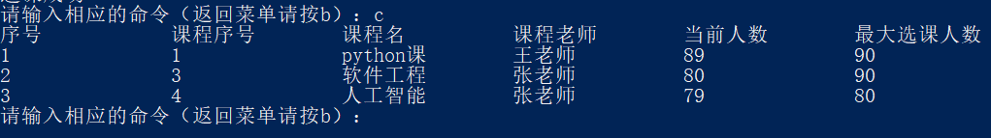

进行退课，输入0号课程

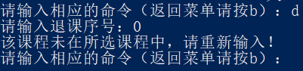

进行退课，输入1号课程并查看已选课程

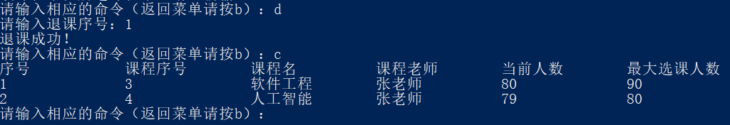

退出学生界面



二、

进入教师界面（教工号不存在时，给出提示）

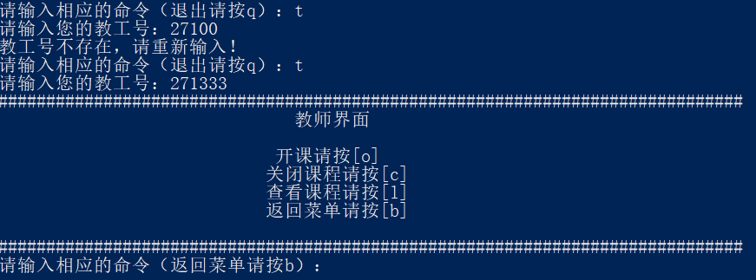

这里没有给出教师查看自己当前开设课程的功能，请大家自己实现，输出该教师当前开设的课程

进行开课，课程序号设置为1（已有老师开设该课程）

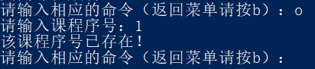

进行开课，课程序号设置为5

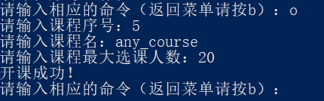

然后退出教师界面，进入某学生界面

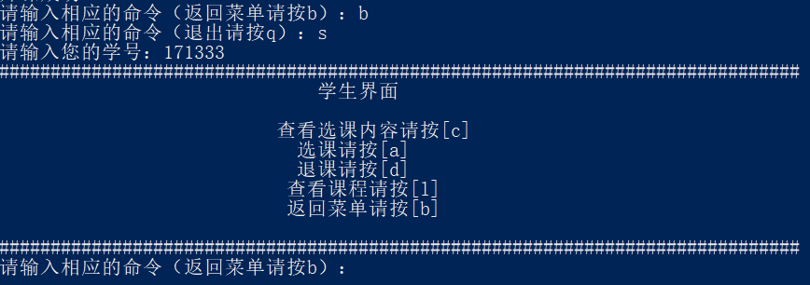

查看课程5

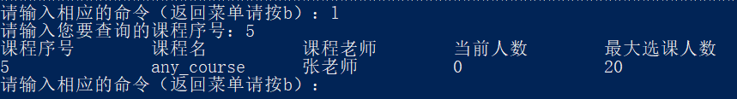

选择该课程并查看已选课程

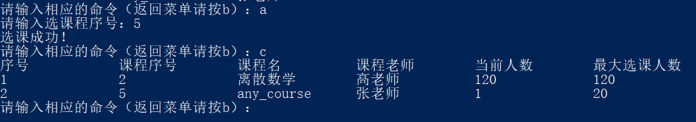

退出学生界面，进入课程界面，输入序号5

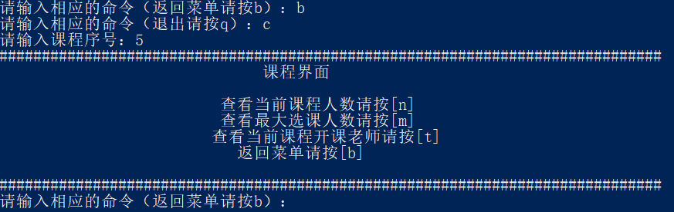

分别查看上面三项信息

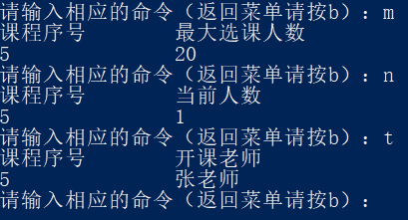

然后重新进入“张老师”的界面并关闭该课程

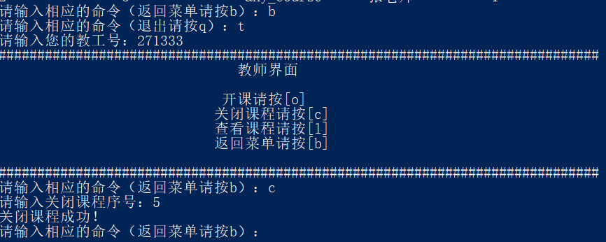

关闭0号课程

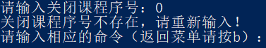

关闭1号课程（不是该老师开设的）

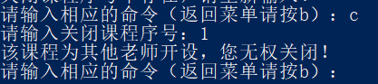

然后重新进入选择课程5的学生的界面，查看已选课程

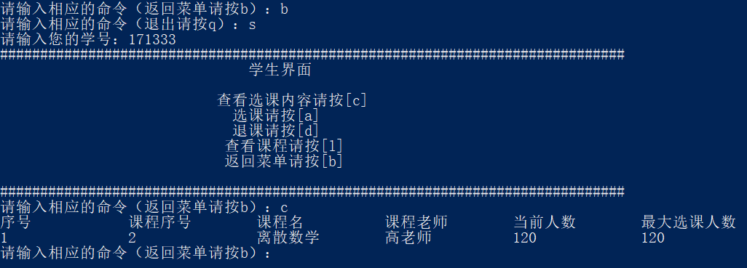

发现课程5已经不在列表中了

读取data.txt中信息的代码：

# 1. 从文件中读取信息到学生和老师列表中

student_list = []

s_list = []

teacher_list = []

t_list = []

with open('./data.txt', 'r', encoding='UTF-8') as lines:

    array = lines.readlines()  # 该列表每一个元素是txt文件的每一行

    for a in array:

        a = a.strip('\n')  # 去掉换行符\n

        items = a.split()  # 空格切分

        if items[0] == 's':

            student_list.append(items)

        elif items[0] == 't':

            teacher_list.append(items)

        elif items[0] == 'c':

            course = Course(items[1], items[2], items[3], items[5], items[4])

            Course.add(course)

    # 2. 添加学生课程关系

    for s in student_list:

        student = Student(s[1], s[2])

        ids = s[3].split(',')  # 所选课程

        for i in ids:

            c = Course.check_info(i)

            student.c_list.append(c)  # 加入选课

        s_list.append(student)

    # 3. 添加老师课程关系

    for t in teacher_list:

        teacher = Teacher(t[1], t[2])

        ids = t[3].split(',')  # 所教课程

        for i in ids:

            c = Course.check_info(i)

            teacher.c_list.append(c)

        t_list.append(teacher)